Додаток 1
до рішення виконавчого комітету Новгород-Сіверської міської ради
16 травня 2025 року № 130
(в редакції рішення виконавчого комітету Новгород-Сіверської міської ради
травня 2025 року № )

Схема
розміщення первинного (мобільного) укриття
блок-модульного типу на землях комунальної форми власності
по вулиці Вокзальна міста Новгорода-Сіверського

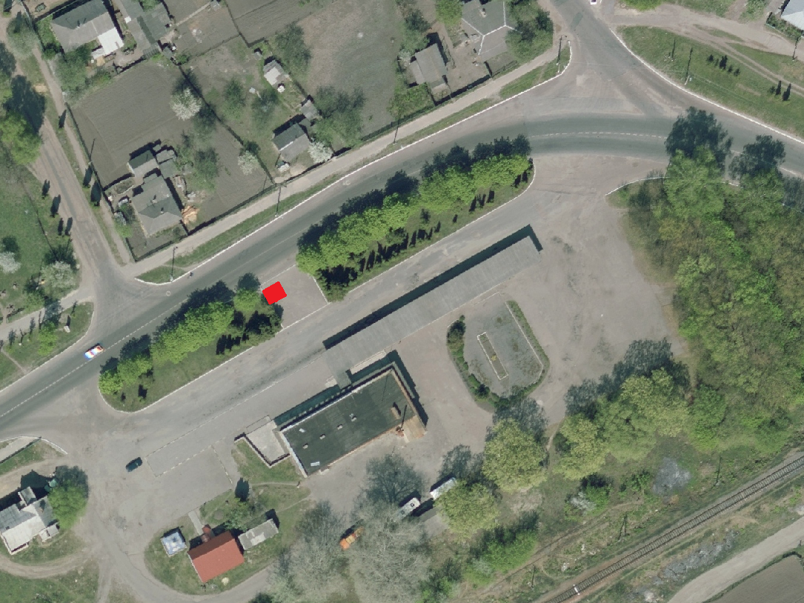

Керуючий справами виконавчого
комітету міської ради Сергій ПОЛИВОДА

